### **Упражнение - Знакомство с Power BI Desktop**

* (Загрузите и установите Power BI Desktop с официального сайта Microsoft.) - если уже не установлен
* Откройте Power BI Desktop и ознакомьтесь с его интерфейсом.
* Подключитесь к простому источнику данных, например, файлу Excel с данными о продажах.
* Создайте простую визуализацию данных, например, график, показывающий продажи по месяцам.

данные находятся в таблице гуглшит

https://docs.google.com/spreadsheets/d/e/2PACX-1vQVpxZ-oNMarfiwWqpzRI9YlRXYCTzouhVesvynUO8kWXgpNzqGJNg7r7b6N_BwMuDeIsyugZJNsl3j/pub?output=csv

создадим новое подключение и получим данные из таблицы гугл

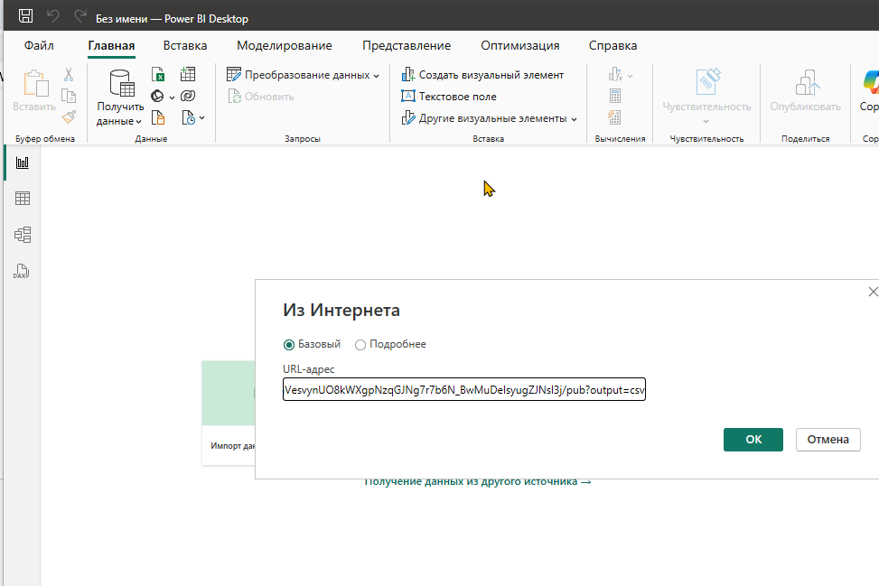 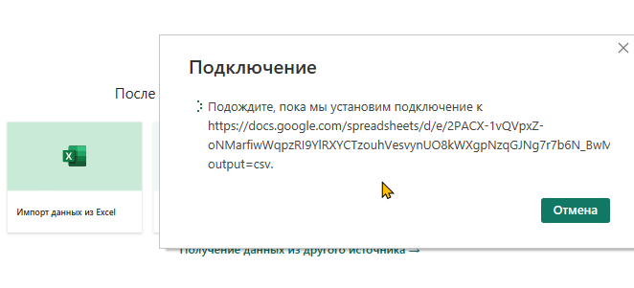

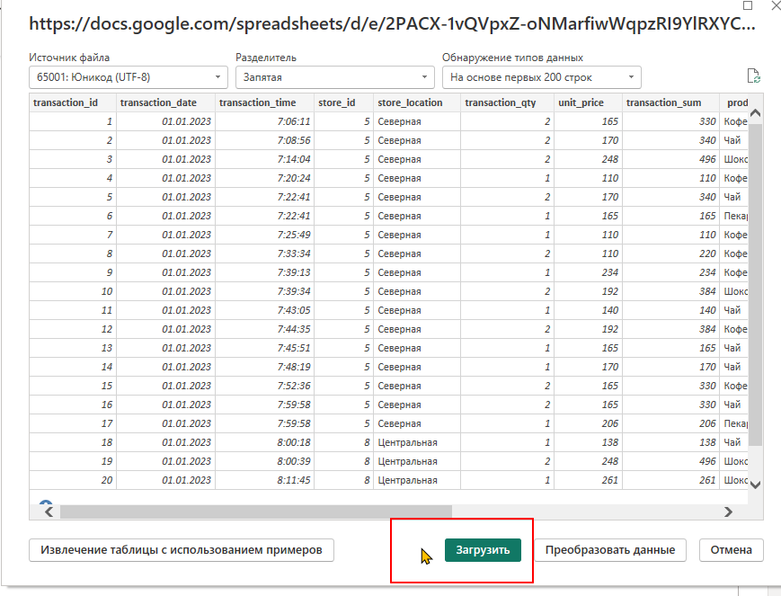

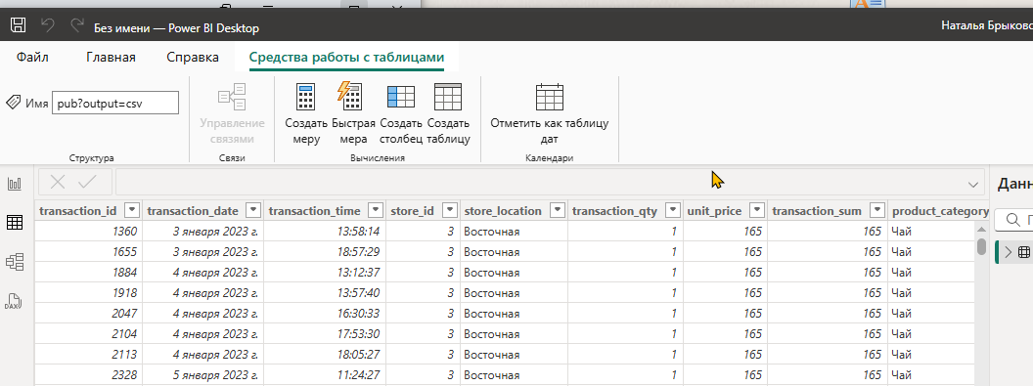

создадим простую визуализацию данных - график, показывающий продажи по месяцам.

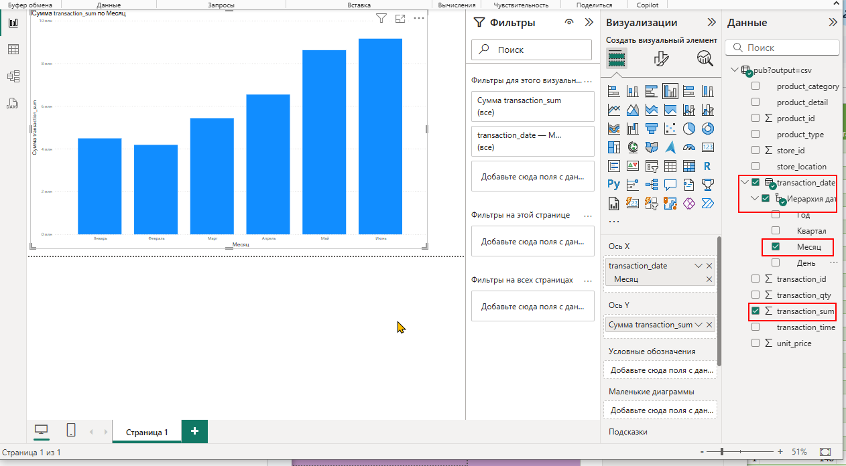

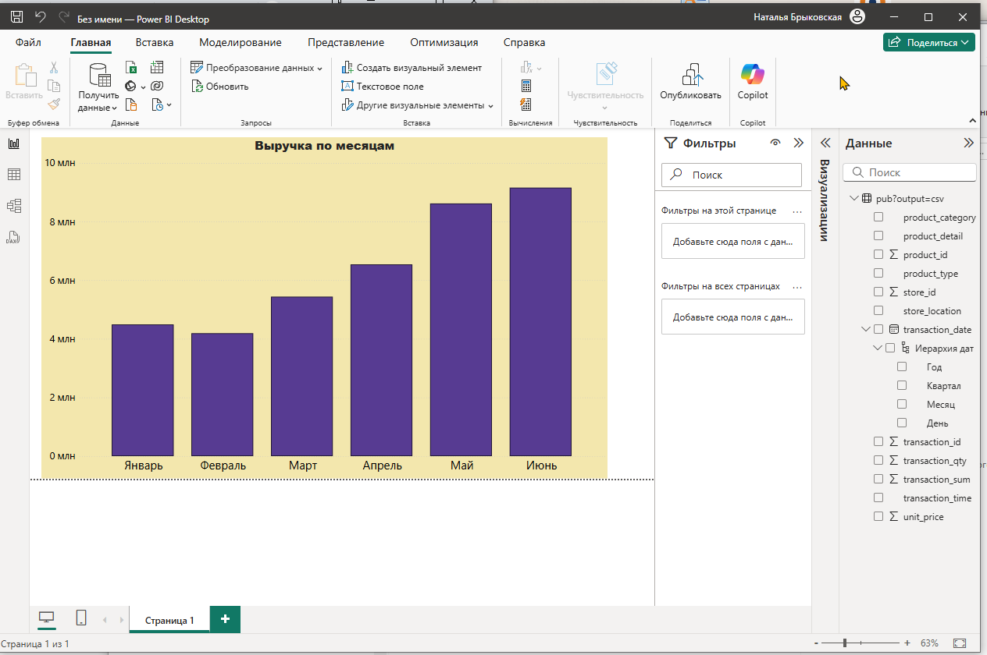

приложение:

Упр1_Знакомство_с_Power_BI_Desktop.pbix